徵求領用真空鍍膜機(如下圖)，已逾使用年限(採購日期：89年8月9日，使用年限5年)，目前設備老舊，久未使用，不確定功能是否正常，因此徵求領用。有需求單位請電洽化學組陳亮丞先生(分機：5014)，若無領用，將逕行辦理報廢。
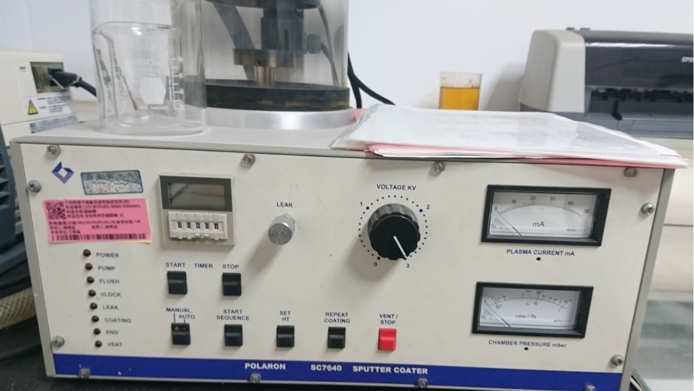

徵求領用粒子電泳電位儀(如下圖)，已逾使用年限(採購日期：90年5月23日，使用年限5年)，目前設備老舊，久未使用，不確定功能是否正常，因此徵求領用。有需求單位請電洽化學組陳亮丞先生(分機：5014)，若無領用，將逕行辦理報廢。
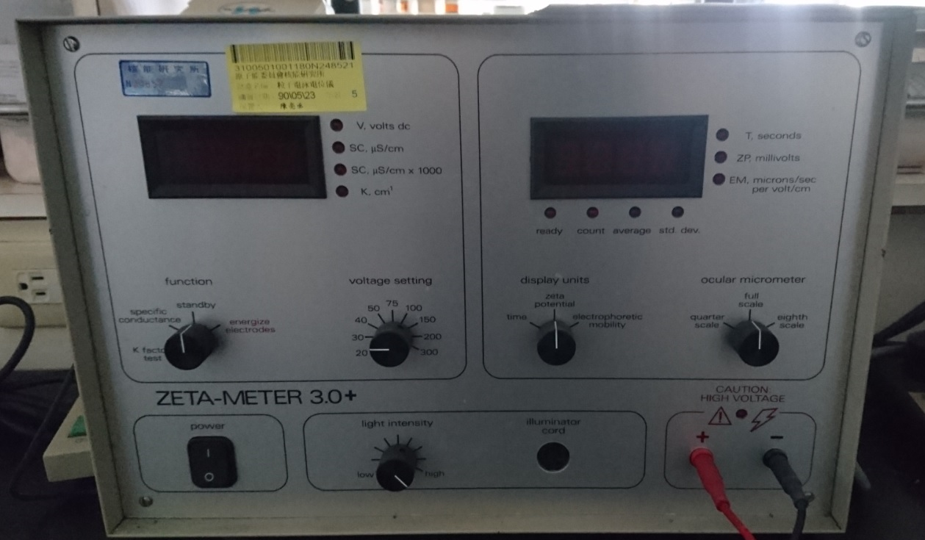

徵求領用臭氧產生器(如下圖)，已逾使用年限(採購日期：94年7月25日，使用年限5年)，目前設備老舊，久未使用，不確定功能是否正常，因此徵求領用。有需求單位請電洽化學組陳亮丞先生(分機：5014)，若無領用，將逕行辦理報廢。
